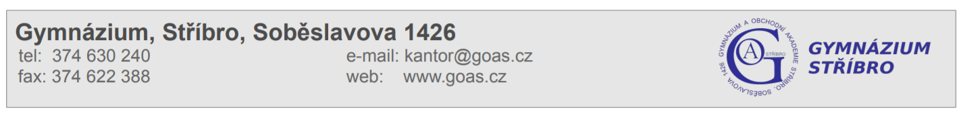
ŽÁDOST O PRAVIDELNÉ UVOLNĚNÍ ŽÁKA
z části koncové hodiny z důvodu dojíždění
Žádám o uvolnění svého syna/dcery z vyučování z důvodu dojíždění.
Jméno a příjmení: | _______________________________________________
Třída: | ________
Bydliště (název obce): | _______________________________________________

 | Vyučovací předmět | Číslo hodiny | Přesný čas odchodu
Pondělí | ________ | ________ | ________
Úterý | ________ | ________ | ________
Středa | ________ | ________ | ________
Čtvrtek | ________ | ________ | ________
Pátek | ________ | ________ | ________

Autobus/vlak odjíždí v ________, další spoj odjíždí v ________.
Prohlášení zákonných zástupců:
Veškeré učivo probrané v zameškaném období si syn /dcera doplní. V době, kdy je na základě žádosti uvolněn/a, přebírám za něj/ni plnou zodpovědnost. Jsem si vědom/a všech právních důsledků, které toto rozhodnutí může mít, a činím jej dobrovolně.
V _______________________ dne _____________ ____________________________
Podpis zákonného zástupce

Rozhodnutí ředitele školy: souhlasím – nesouhlasím

____________________________
Mgr. Milan Deredimos

